SISTEMES INFORMATICS



NOMBRE: Rubén Valero Policarpo

AÑO: 2023/2024

GRADO: Desarrollo de aplicaciones web

PROFESOR: Manuel Enguidanos Alama

1. Quines són les característiques dels següents microprocessadors?

Microprocessador | Característiques
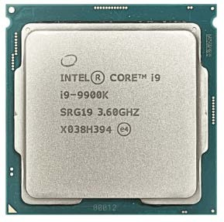 | FRECUENCIA: 3,60GHz  MEMÒRIA CACHE:L3: 16MB  FILS: 16  NOMBRE DE CORES: 8  VELOCITAT DEL BUS: 8GT/s
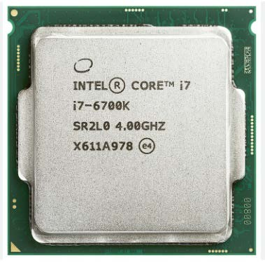 | FRECUENCIA: 4,00GHz  MEMÒRIA CACHE: L1,L2,L3: 8MB  FILS: 8  NOMBRE DE CORES: 4  VELOCITAT DEL BUS: 8 GT/s
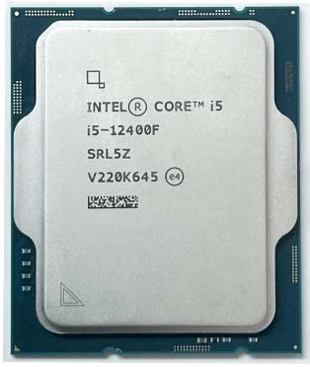 | FRECUENCIA: 2,50 GHz  MEMÒRIA CACHE: L2: 18 MB  FILS: 12  NOMBRE DE CORES: 6  VELOCITAT DEL BUS:8 GT/s

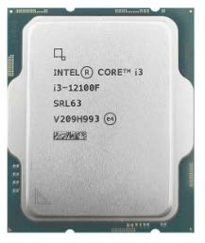 | FRECUENCIA: 3,30GHz  MEMÒRIA CACHE:L2: 12MB  FILS: 2  NOMBRE DE CORES: 4  VELOCITAT DEL BUS: 8 GT/s
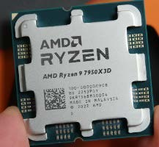 | FRECUENCIA: 5,70GHz  MEMÒRIA CACHE:L1: 1MB, L2: 16MB, L3: 12MB  FILS: 32  NOMBRE DE CORES: 16  VELOCITAT DEL BUS: 16 GT/s
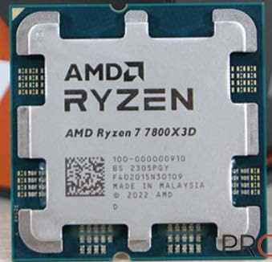 | FRECUENCIA: 4,20GHz  MEMÒRIA CACHE: L1: 512kb, L2: 8MB, L3: 96MB  FILS: 16  NOMBRE DE CORES: 8  VELOCITAT DEL BUS: 8 GT/s

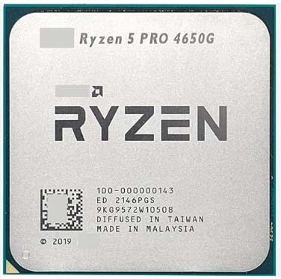 | FRECUENCIA: 4,20GHz  MEMÒRIA CACHE: L1: 384kb, L2: 3MB, L3: 8MB  FILS: 12  NOMBRE DE CORES: 6  VELOCITAT DEL BUS: 8 GT/s
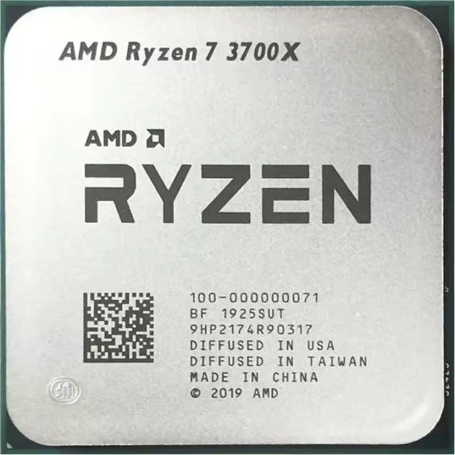 | FRECUENCIA: 3,60GHz  MEMÒRIA CACHE: L2: 4MB, L3: 32MB  FILS: 16  NOMBRE DE CORES: 8  VELOCITAT DEL BUS: 8 GT/s

2. Quin tipus de processadors es pot inserir en els següents sòcols
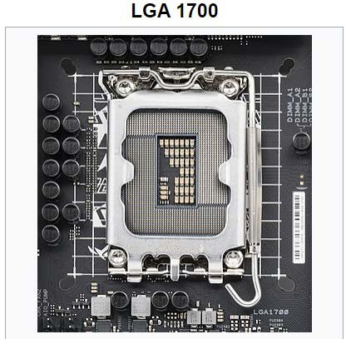
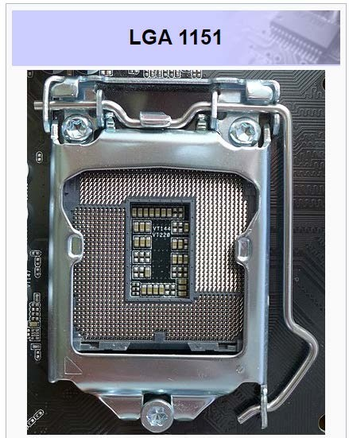
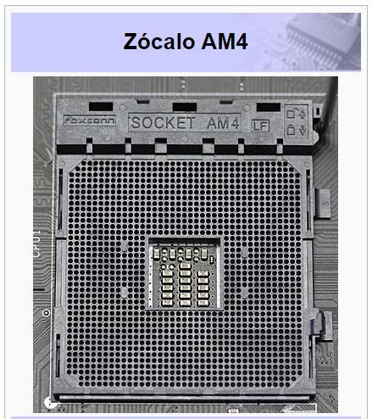
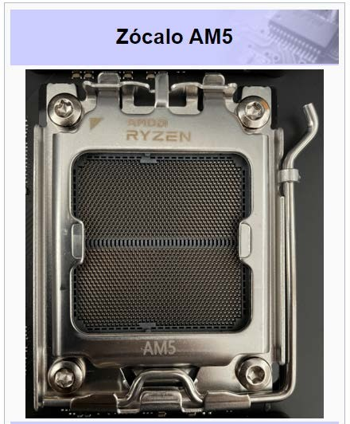

 | Tipus de procesaor que se pot montar
LGA 1700 | Intel Core de 12ª,13ª,14ª generació serie de processadors Aldrt Leke
LGA 1151 | Intel Core de 6ª,7ª,8ª,9ª generació
SÒCOL AM4 | Rayzen de 1ª,2ª,3ª,4ª, processadors APU de la serie Ryzen amb gràfics de Radeon Vega
SÒCOL AM5 | La linea de Ryzen 7000.

3.Quin és el processador d'última generació en AMD i INTEL?
- El processador d'última generació d’intel es l’intel Core i9-14900K.
- El processador d'última generació d’AMD es la Ryzen 9 709X

4. Descriu la informació que correspon a les següents memòries RAM buscant la identificació per internet.
IMATGE MEMORIA | Característiques(Marca  , capacitat, tipus, voltatge, identificació PC)
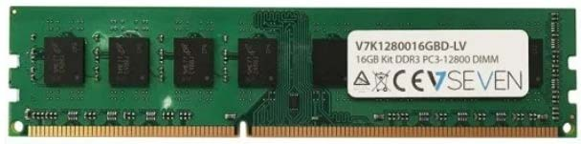 | Marca:V SEVEN  Capacitat: 16GB  Tipus: DDR3  Voltatge:1,35V  Identificació PC: PC3-12800
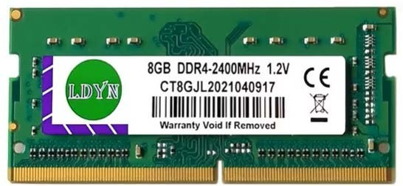 | Marca: LDYN  Capacitat: 8GB  Tipus: DDR4  Voltatge: 1,2V  Identificació PC: PC3-19200
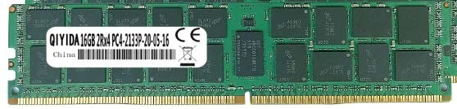 | Marca: QIYIDA  Capacitat: 16GB  Tipus:DDR4  Voltatge: 1,2V  Identificació PC: PC4-2133P
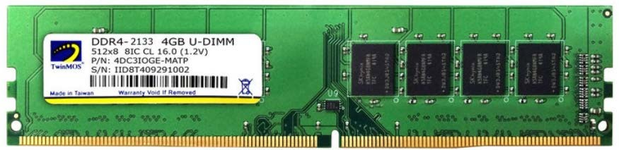 | Marca: TwinMOS  Capacitat: 4GB  Tipus:DDR4  Voltatge: 1,2V  Identificació PC: PC4-17064
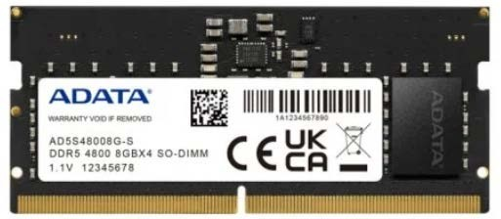 | Marca:ADATA  Capacitat:8GB  Tipus:DDR5  Voltatge:1,1V  Identificació PC:PC5-38400
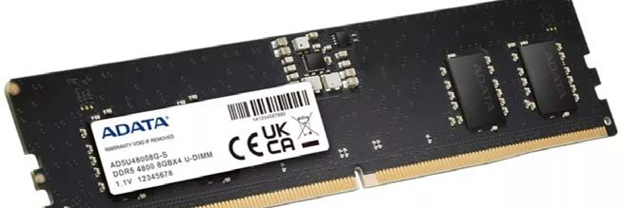 | Marca: ADATA  Capacitat: 8GB  Tipus: DDR5  Voltatge: 1,1V  Identificació PC:PC5-38400

5.Cerca dos models de discos durs diferents en botigues de maquinari d'Internet i anota les característiques més representatives. Per exemple, la grandària, la capacitat, la interfície, el temps d'accés, la velocitat de rotació, la grandària de la caixet de disc, el preu, etc.

CARACTERÍSTIQUES | DISC 1 Toshiba P300 1TB | DISC 2 Lenovo ThinkSystem 3.5" 1TB
Grandària | HDD: 3.5 | HDD: 3.5
Capacitat | 1TB | 1TB
Interfície | SATA 6,0 Gbit/s | Serial ATA III
Velocitat de rotació | 7200RPM | 7200RPM
Preu | 60,22€ | 109,90€

6. Busca una imatge d’un disc magnètic i indica les seues parts físiques més importants.

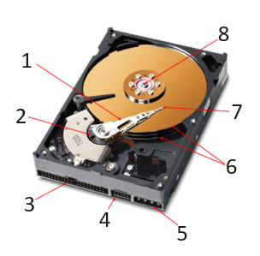
1 | Braç del cap
2 | Motor del cap
3 | Connector de dades
4 | Jumpers de configuració
5 | Connector d’alimentació
6 | Plats
7 | Capçal lectura/escriptura
8 | Motor de gir

7. Busca i indica tots els avantatges que tenen els discos SSD respecte als discos magnètics.

Velocitat: són molt més ràpids que els HDD, la qual cosa es tradueix en temps d'inici més curts i una major velocitat en carregar aplicacions i arxius.

Temps d'accés: no tenen peces mòbils, la qual cosa elimina el temps de cerca i millora la velocitat d'accés a les dades.

Durabilitat: són més resistents a colps i vibracions, ja que no tenen parts mòbils que puguen danyar-se.

Eficiència energètica: consumeixen menys energia, la qual cosa pot estendre la duració de la bateria en portàtils i reduir el consum d'energia en sistemes d'escriptori.

Menys calor i soroll: generen menys calor i són virtualment silenciosos, a diferència dels HDD.

Grandària compacta: són més xicotets i lleugers, la qual cosa els fa ideals per a dispositius portàtils.

Major vida útil: tenen una vida útil més llarga, la qual cosa els fa menys propensos a fallades amb el temps.

Menys fragmentació: no pateixen fragmentació de dades, la qual cosa garanteix un rendiment constant.

Silenci i vibració: no generen soroll ni vibració, ideals per a entorns silenciosos o equips sensibles.

Rendiment constant: A mesura que els SSD s'omplin, el seu rendiment es manté constant, a diferència dels HDD que poden tornar-se més lents.

8.Prepara un esquema d'una targeta gràfica en el qual es representen els seus components principals.
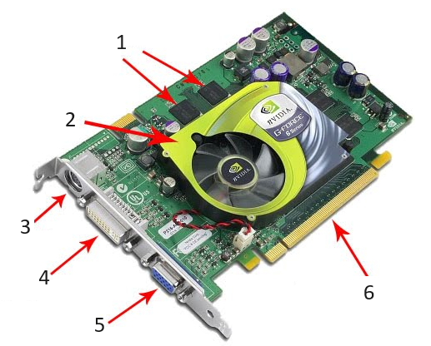
1 | Mòduls de memòria
2 | Ventilador i dissipador
3 | Eixida de vídeo
4 | Eixida DVI
5 | Eixida SVGA
6 | Connector a la placa base

